ACL christmas edition
12.09
1. Feladat leírása
- IPv6 ONLY!!!
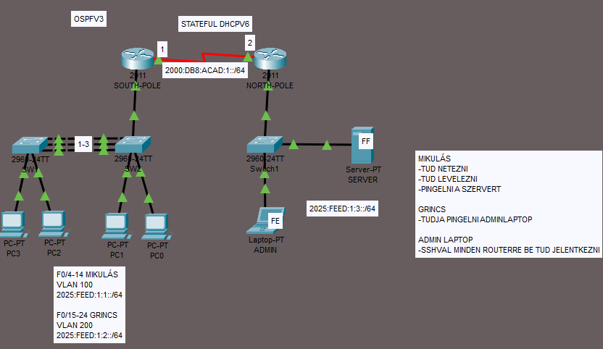
A képen látható módon helyezzük fel az eszközöket
2. Feladat kritériumai:
- Mikulás: - internetelérés, levelezés, szerver ping.
- Grincs: Admin laptop pingelése
- Admin laptop: SSH-val minden routerre belépés (csak ő)
3. IP kiosztás
- Routerek közötti hálózat 2000:DB8:ACAD:1::/64
- MIKULAS VLAN: 2025:FEED:1:1::/64
- GRINCS VLAN: 2025:FEED:1:2::/64
- NORTH-POLE LAN: 2025:FEED:1:3::/64
3. Routolás
-OSPFv3
FELADAT MEGOLDÁSA
- Routerek, switchek alapkonfigurációja
  - Hostname
  - Password
  - Domain name
- Switch VLAN-ok konfigurálása
  - VLAN létrehozása
    - VLAN elnevezése
  - Switchportok Access módba való állítása
    - VLAN számára állítani a sw portot
  - A tetszés szerinti Gigabit portot TRUNK-re állítani!!! a vlan forgalmak miatt.
- Switch ETHERCHANNEL
  - ÁLLÍTSUK A F0/1-3 RANGE PORTOKAT TRUNK MÓDBA!!!!
  - F0/1-3 range módba Channel group [Ch num] mode [pagp/lacp/on] parancs kiadásával fogjuk össze port-chanelbe
- Router IP-k kiosztása, Interész konfiguráció
  - Kiadjuk az ip unicast-routing parancsot
  - Az interfészekre beállítjuk az IPv6-os GUA-t és LL címet
  - A South Pole routernek a Gigabites portját no sh-val felkapcsoljuk
    - G interfész SUBINTERFACE-eket állítunk be, VLAN-ok részére.
    - encapsulation dot1q [vlan száma] parancssal ráállítjuk hogy azzal a VLAN-id val kommunikáljon csak a subinterfész
    - beállítjuk az ip-jét szintúgy GUA és Link Local címet
- Router Dinamikus routolás
  - Mivel a feladat OSPFv3-at követel, így az ipv6 router ospf [PID] parancssal szerkesztjük az OSPF-et
    - Megadunk neki egy Router-id-t mivel V6-os címeknél nem tud automatán választani.
    - PASSIVE INTERFACE DEFAULT
    - no passive interface s0/0/0
  - bemegyünk a portokra amelyeket szeretnénk, hogy elérhető legyen.
  - kiadjuk az ipv6 ospf [PID] area 0 parancsot, így hozzáadtuk az interfészt az ospf „networks” táblájához
  - ezzel megtörtént a dinamikus routolás
- Router DHCPv6 Statefull
  - Ipv6 dhcp pool [pool name] parancssal létrehozzuk a poolokat, a két VLAN-nak.
    - -dns
    - -prefix length
  - a subinterfészekre állítunk:
    - managed-config-flag
    - dhcp server [pool neve]
- Server, Admin laptop statikus IP
  - Statikus IP beállítása az eszközöknek :P
- ACL konfigurálása (saját megközelítés)
  - South pole:
    - -2 ACL-t hozok létre: MIKULAS, SSH
    - SSH-ba 2 Entry kerül:
      - deny tcp any any eq 22 (ezzel letiltjuk minden forgalmaz ami a 22-es (SSH) porton próbál kommunikálni
      - permit ipv6 any any (engedélyezünk minden más ipv6-os forgalmat az ACL-ben)
    - MIKULAS:
      - tiltjuk az SSH hozzáférést itt is: deny tcp any any eq 22
      - rengeteg engedélyező parancsot adunk ki, ezt a következő képen, és az alábbi listán elemezzük:
      - www, pop3, smtp, 443 engedélyezése
      - icmp engedélyezése IP-re szűrve
      - FONTOS:: icmp any any nd-na/ns parancsok kiadása a Neighbor felderítés miatt ipv6-nál
      - tcp porton engedélyezzük ADMIN laptopnak a 22(SSH) elérését
      - valamint a szerver ip címét is engedélyezzük, hogy a válaszokat is sikeresen megkapják a hálózatok
    - Az ACL-eket az interfészekre állítom
      - G0/0.x subinterfészek kapják a(z) ipv6 traffic-filter SSH in parancsot
      - S0/0/0 kapja a(z) ipv6 traffic-filter MIKULAS out parancsot
- Hálózat tesztelése

